Casos de prueba funcionales

Registro de funcionario/paciente

1. Ingresar con las credenciales de administrador.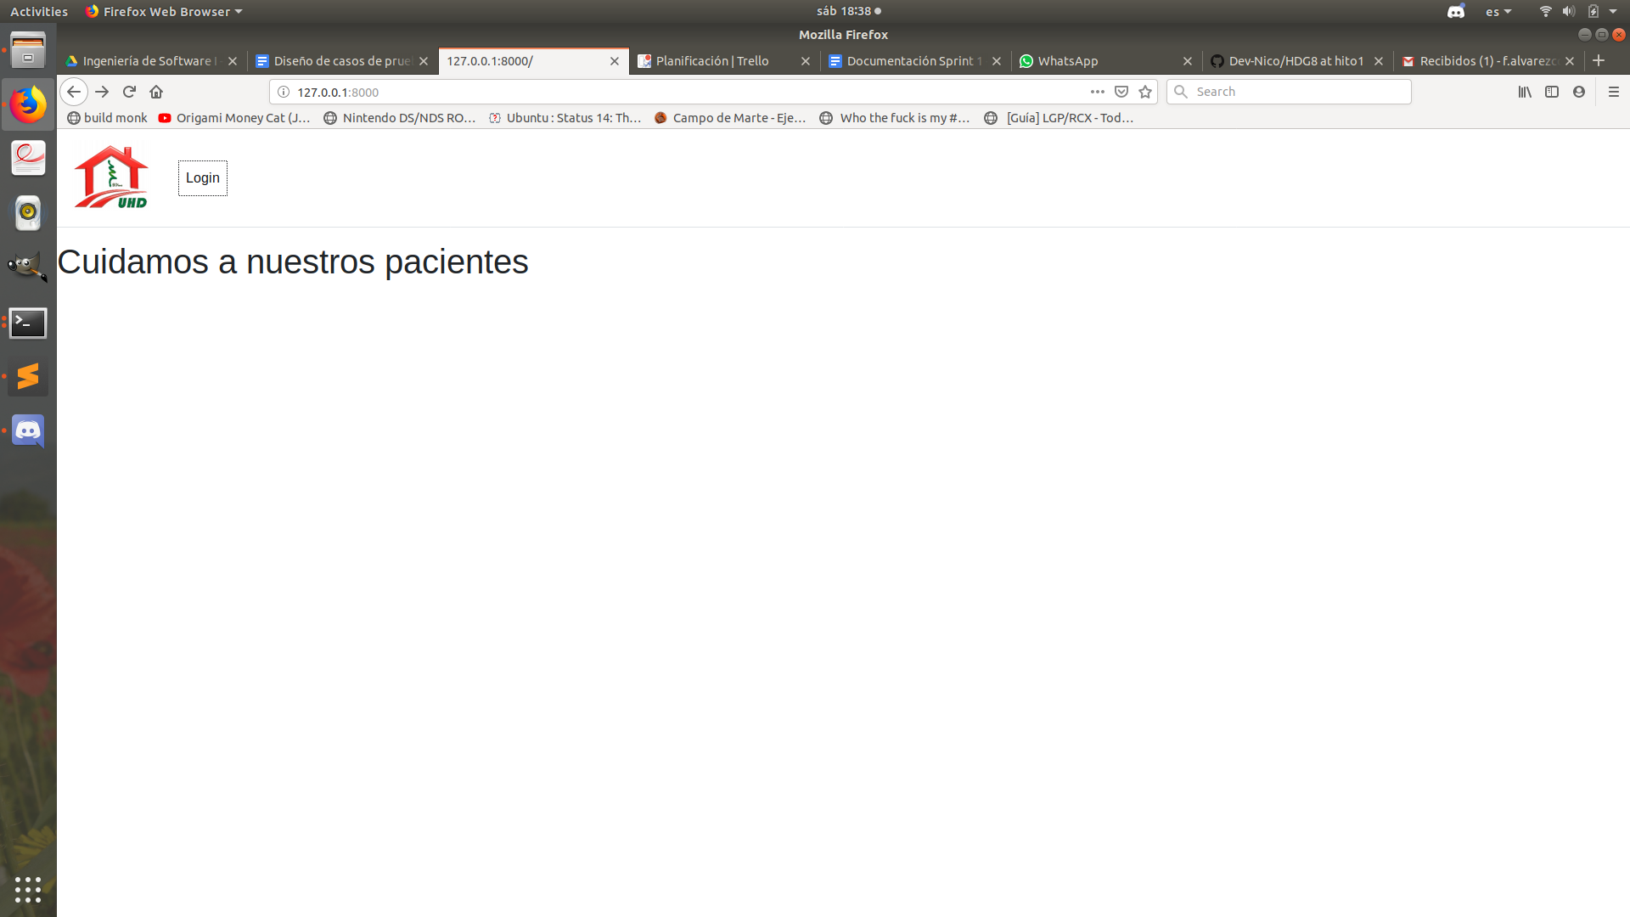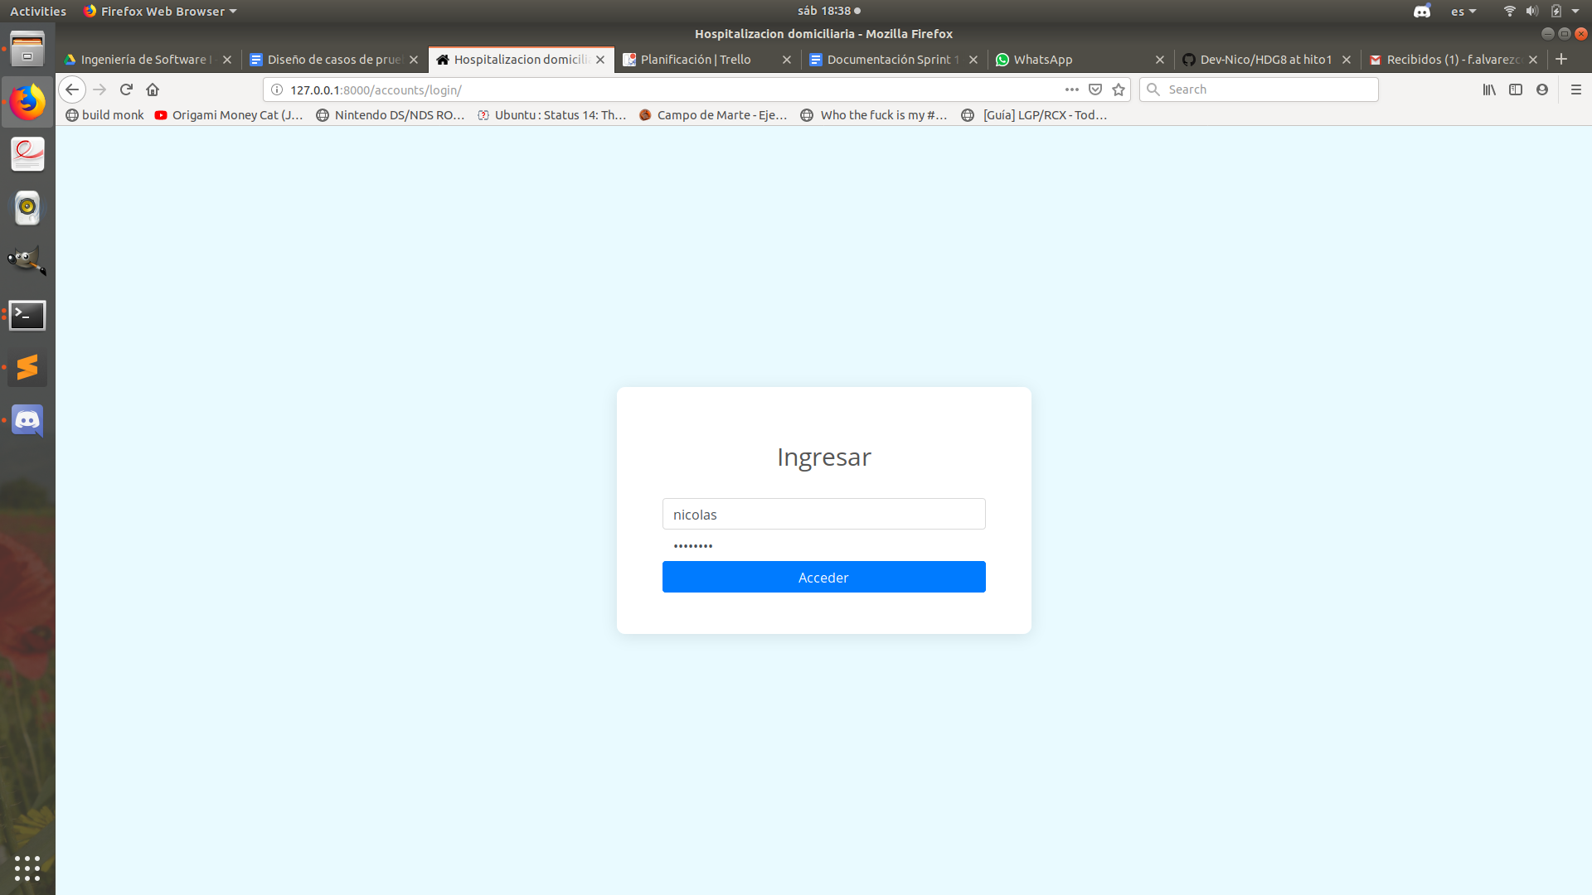
2. Entrar a la pestaña de “Usuarios” dentro de la barra superior de la página web.
3. Seleccionar “Registro de Funcionario” o “Registro de Paciente” según lo deseado.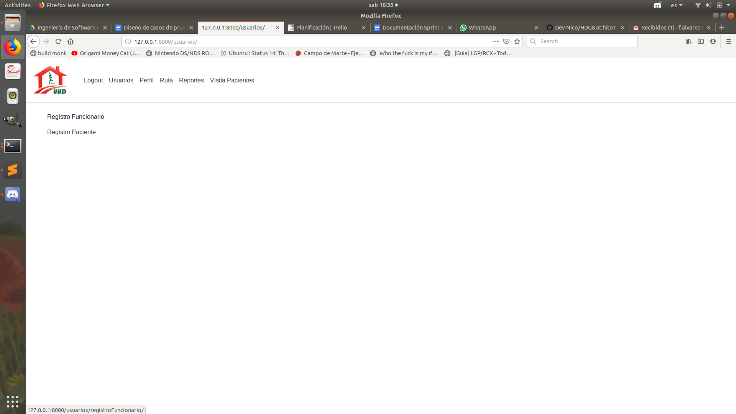
4. Rellenar formulario.

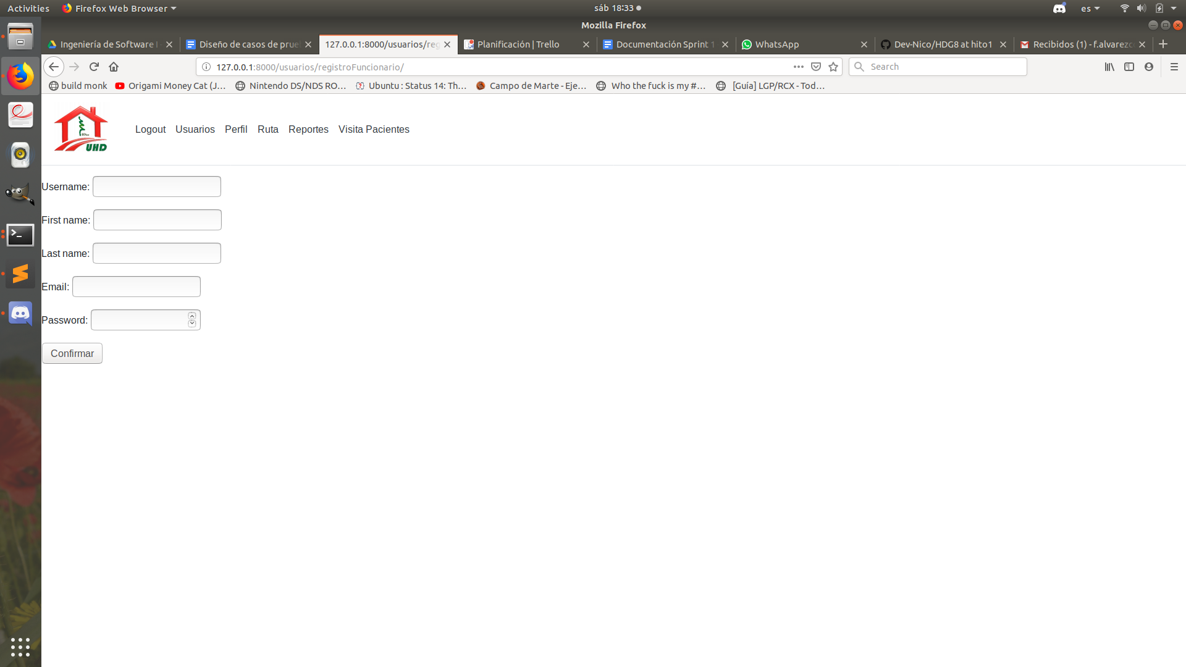

1. Confirmar la creación del usuario.

Visualización mapa de ruta

1. Ingresar a pestaña de “Ruta” dentro de la barra superior de la página web.
2. Página muestra mapa de la región de santiago.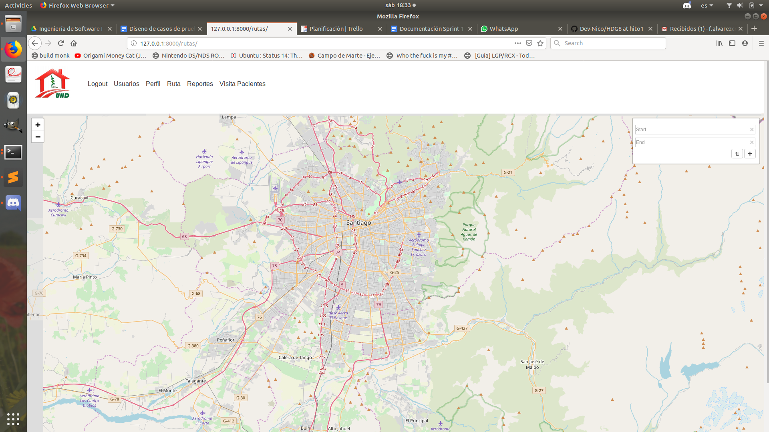

Generar Reportes

1. Ingresar a pestaña de “Reportes” dentro de la barra superior de la página web.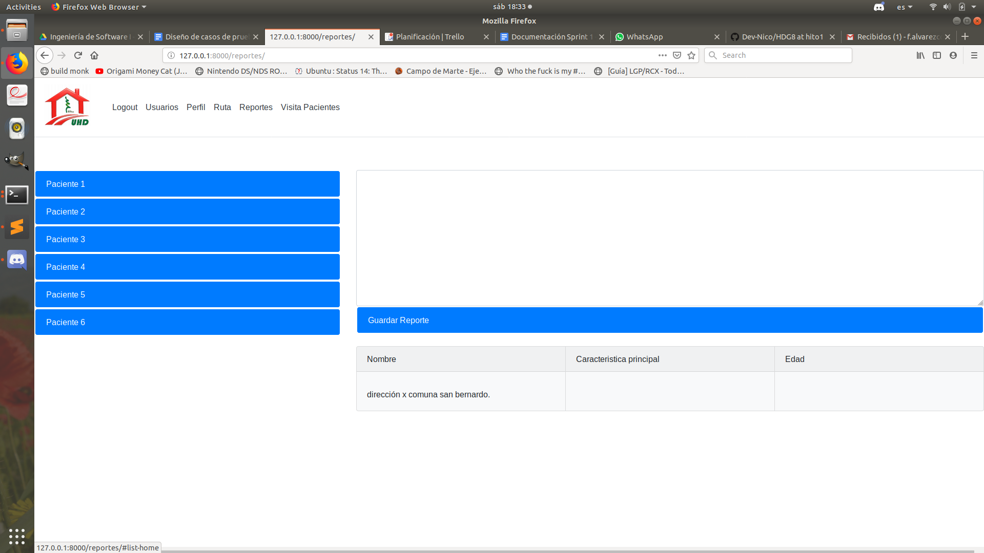
2. Seleccionar paciente de la lista de pacientes, visible en la parte izquierda.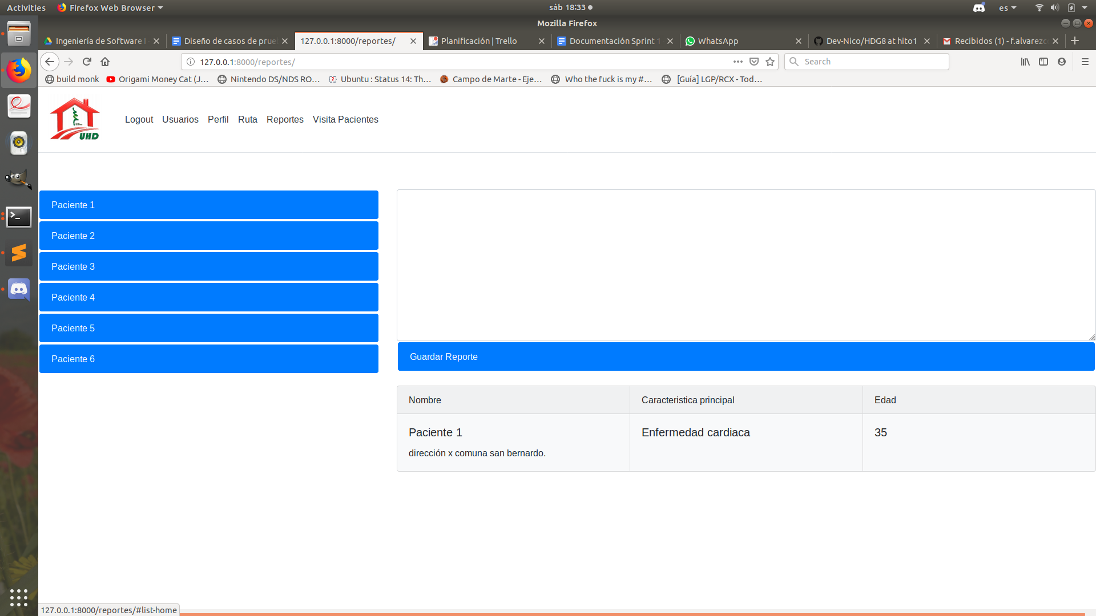
3. Escribir reporte dentro del recuadro de texto, sobre el botón “Guardar Reporte”.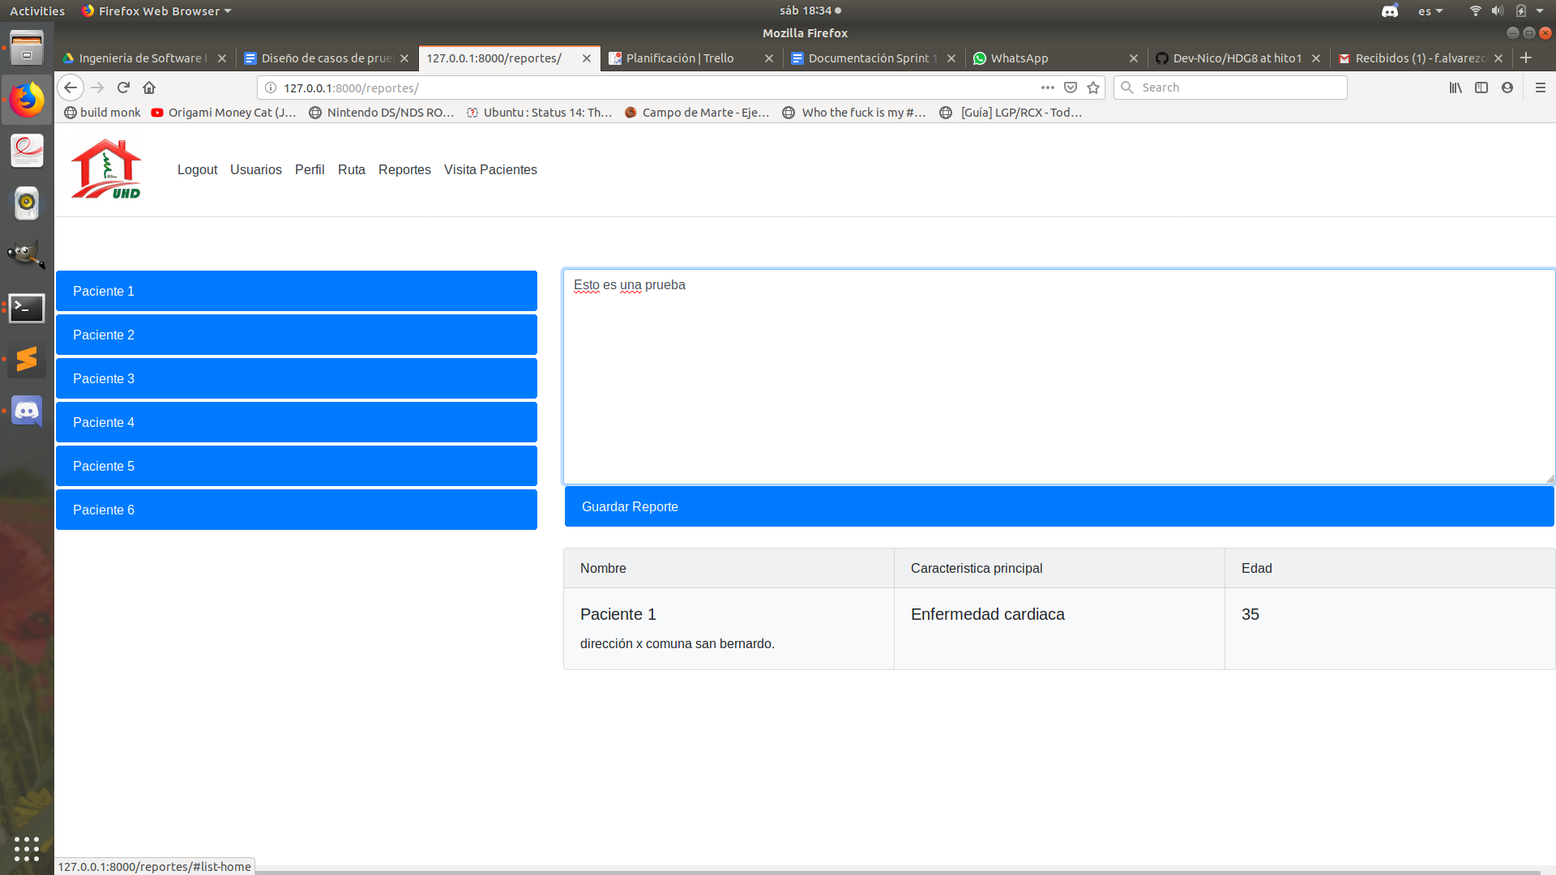
4. Presionar botón “Guardar Reporte”, para guardar este en la base de datos.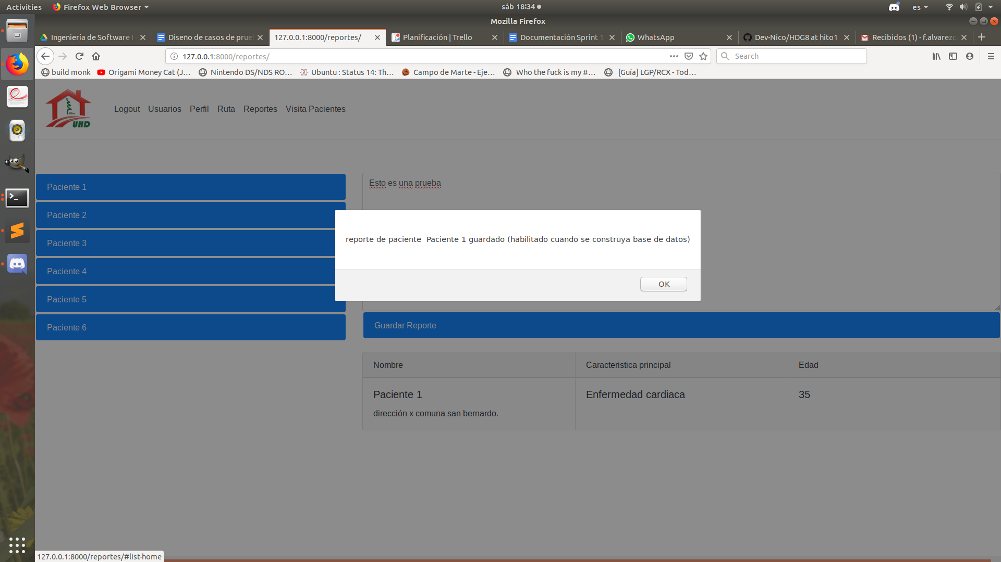

Registro de visita

1. Ingresar a pestaña de “Visita Paciente” dentro de la barra superior de la página web.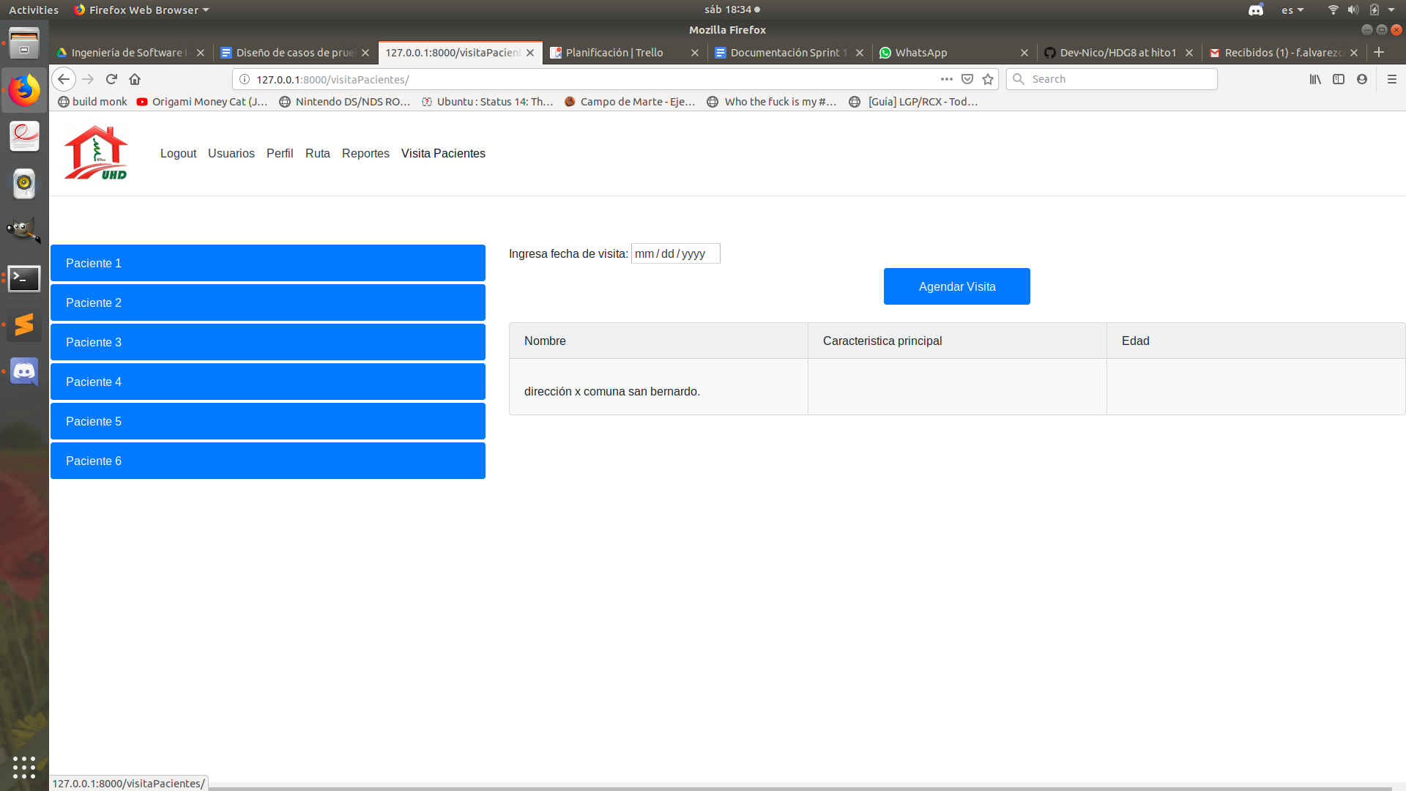
2. Seleccionar paciente de la lista de pacientes, visible en la parte izquierda.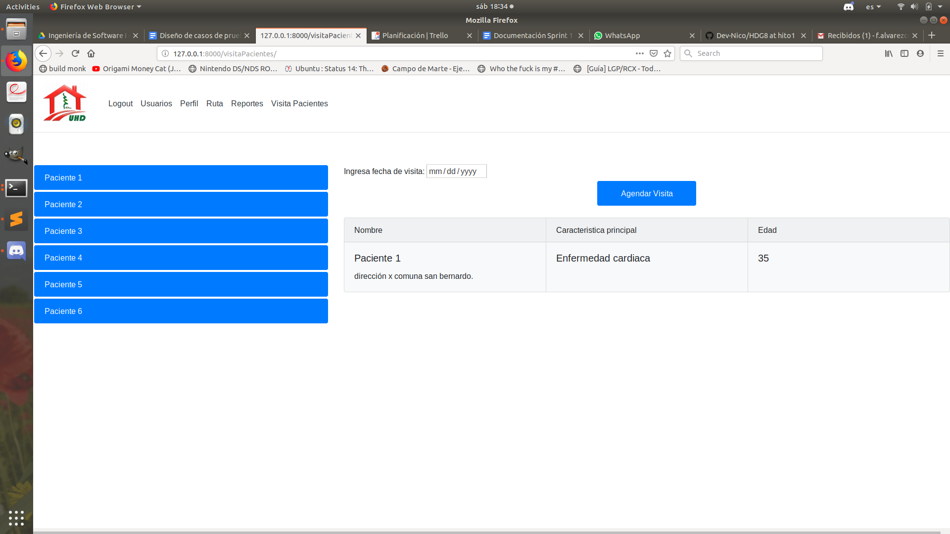
3. Elegir fecha para realizar la visita.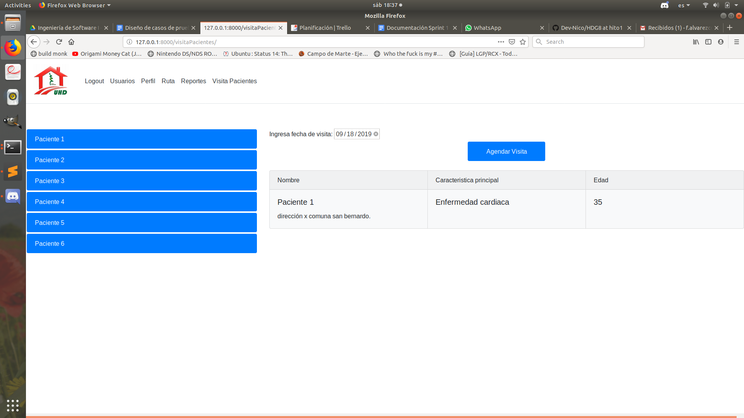
4. Presionar botón “Agendar visita” para guardar la visita en la base de datos.